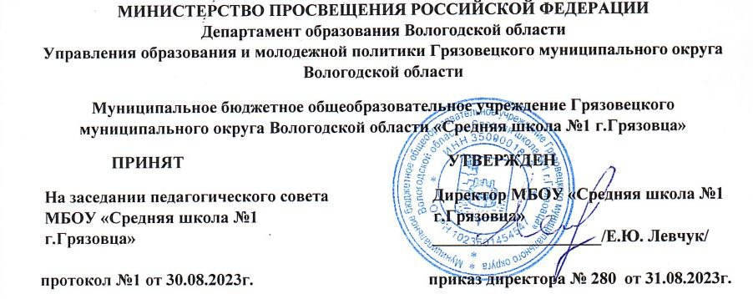
ПЛАН ВНЕУРОЧНОЙ ДЕЯТЕЛЬНОСТИ в 2023-2024 учебном году

План внеурочной деятельности СОО
(модель с преобладанием учебно-познавательной деятельности)
15 часов

Курс ВД |  | Количество часов в неделю
 |  | 10а класс |  | 10б класс | 11 класс |  |  | Всего
Инвариантная часть (для всех обучающихся)
«Разговоры о важном» | 1 |  | 1 |  |  | 1 | 3
«Россия - мои горизонты» | 1 |  | 1 |  |  | 1 | 3
Функциональная грамотность: глобальные компетенции | 1 |  | 1 |  |  | - | 2
Вариативная часть (по выбору субъектов образовательных отношений)
«Выбирающему профессию юриста» | - |  | - |  |  | 1 | 1
«Программирование» | 0,5 |  |  |  |  |  | 0,5
«Практическая физика» | 0,5 |  |  |  |  |  | 0,5
«Проектная деятельность» | 2 |  |  |  |  |  | 2
«Функциональная грамотность: математическая грамотность» | 1 |  | - |  |  | - | 1
«РДДМ «Движение первых» | 1 |  |  |  |  | 1 | 2
Максимальная нагрузка при 10-% выборе курсов | 8 |  | 8 |  |  | 5 | Всего 15 часов

